ATIVIDADE PARA CASA DA EDUCAÇÃO INFANTIL.

RECREAÇÃO 1ª E 2ª ETAPA

(DÉCIMA SEMANA)
OBJETIVO: Estimular a coordenação motora fina, movimentos, habilidades, conceitos e proporcionar um momento prazeroso de exploração das capacidades motoras das crianças.
Orientação:
- Ler o trava língua para a criança e pedir para ela repetir;
- Pintar as imagens.
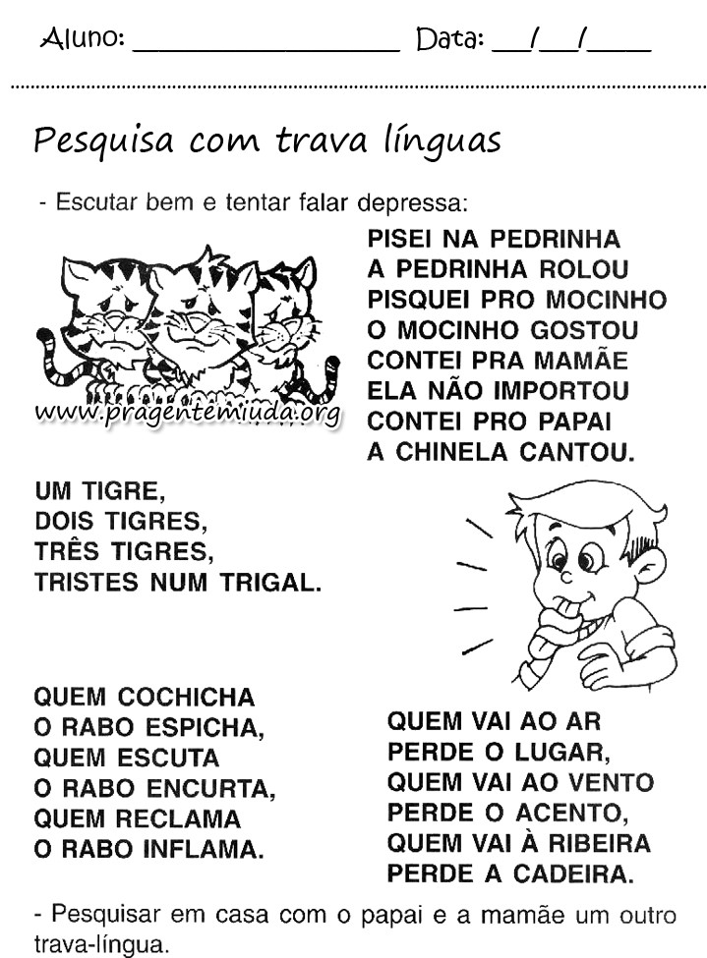

Vamos montar um gato?

Orientação:
- Colorir;
- Recortar;
- Montar o animal e colar em outra folha.

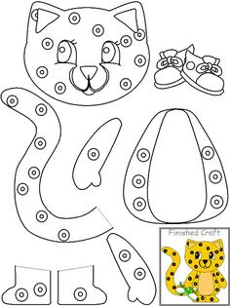

Fonte: http://atividadesescolaresprojetosideias.blogspot.com.br
NOME: | DATA:
PROFESSORA: | ESCOLA:

COLE O GATO MONTADO ABAIXO:

NOME: | DATA:
PROFESSORA: | ESCOLA:

Orientação:
- Conversar com a criança sobre a importância de higienizar as mãos para a saúde;
- Pintar as imagens;
- Recorte os passos da higienização correta das mãos e colar na outra folha.
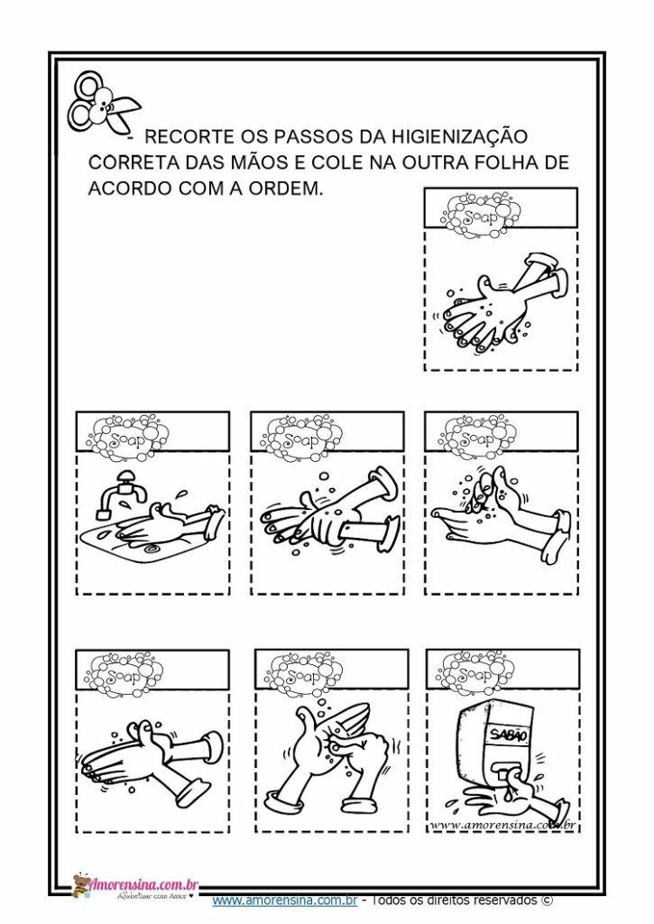

Nome : | Data:
Escola : | Professora :

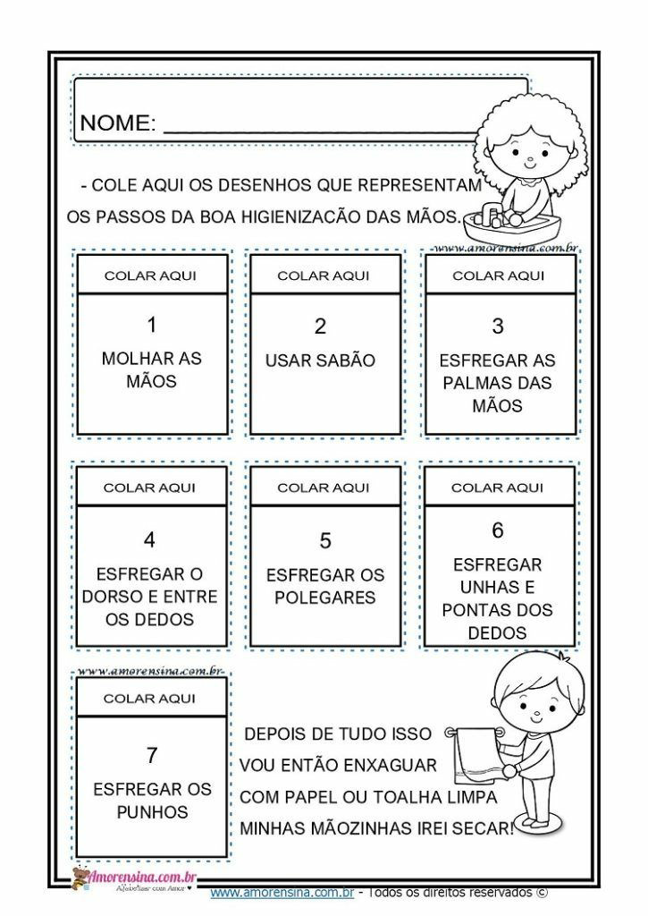

NOME: | DATA:
PROFESSORA: | ESCOLA:

Orientações:
- Pintar as imagens com lápis de cor;
- Recorte e cole as banderinhas e outras gravuras . 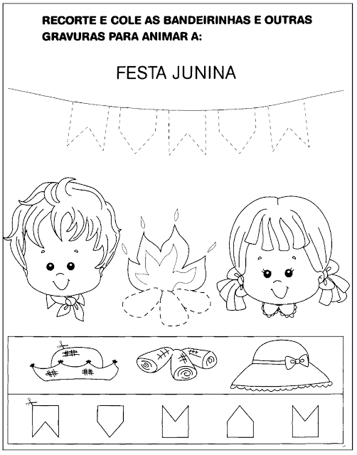

Atividade retirada da internet.

NOME: | DATA:
PROFESSORA: | ESCOLA:

Orientação:
Responder conforme a legenda e pintar as imagens com lápis de cor . 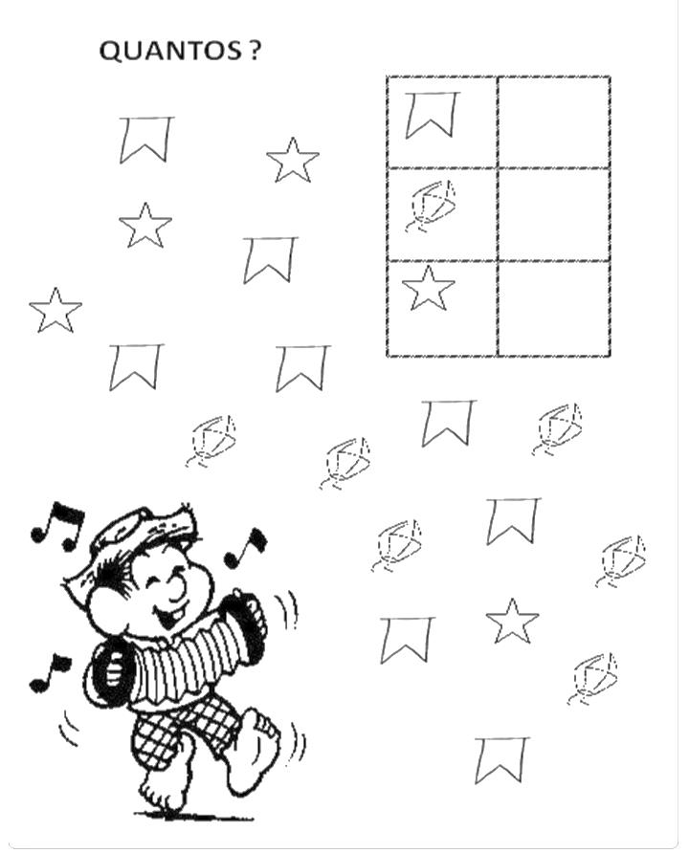

NOME: | DATA:
PROFESSORA: | ESCOLA:

ORIENTAÇÃO:
1- Converse com a criança sobre o que ela gosta de fazer durante o dia e à noite.

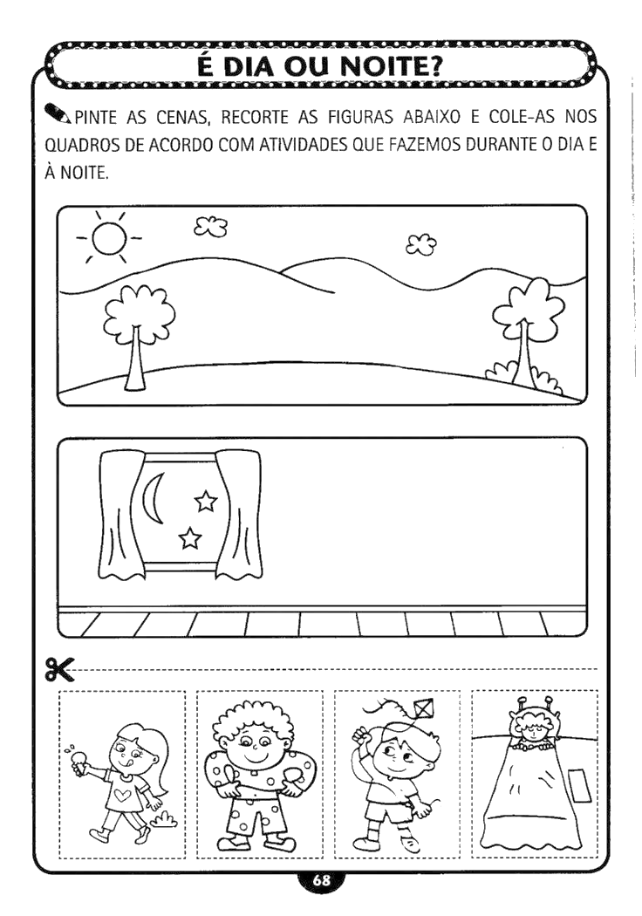

Atividade lúdica :

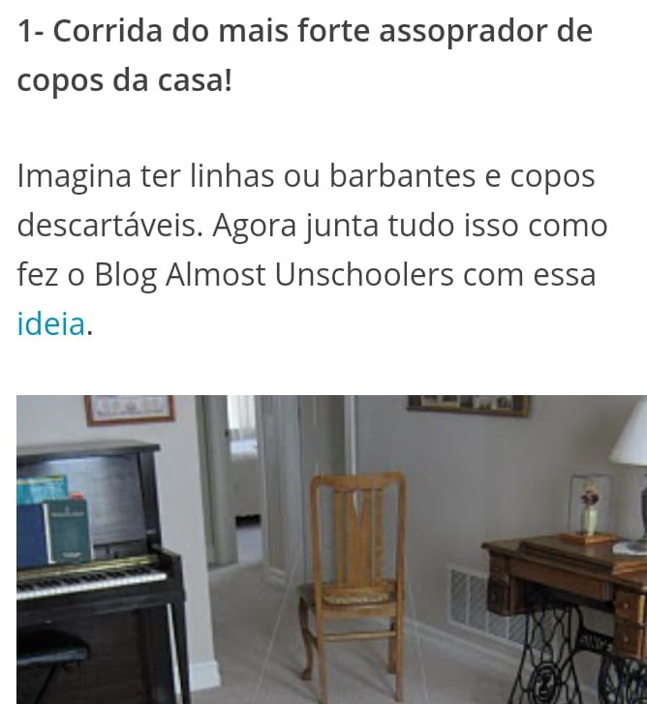 | 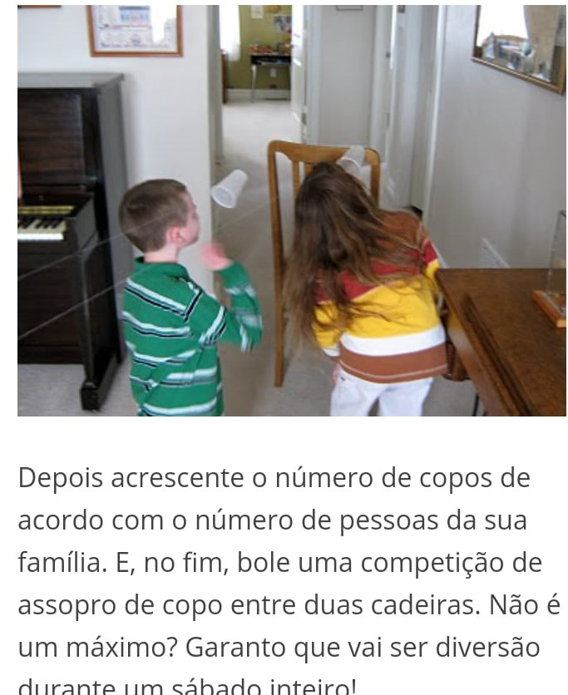

Recadinhos das educadoras: Saudade de vocês. Beijos ❤
Brincadeira livre; deixá-los brincarem com seus brinquedos e jogos pedagógicos.

